Park
Egy városi parkban öreg fák állnak. Közéjük új facsemetéket szeretnének ültetni. Minden facsemetét körbe kell venni három öreg fával úgy, hogy a facsemete a három öreg fa által meghatározott háromszögön belül legyen egyedüli új facsemeteként. Továbbá bármely két körbekerítő háromszög esetén, ha van közös pontjuk, akkor a közös pont vagy az egyik csúcsuk vagy a közös oldalukon van!
Készíts programot, amely megadja, hogy maximum mennyi új facsemete ültethető és megadja minden új facsemetére a körbekerítő három öreg fát!

Bemenet
A standard bemenet első sorában egyetlen egész szám van (3≤N≤30000), az öreg fák száma. A következő N sorban egy-egy öreg fa koordinátái vannak (0≤Ox, Oy≤1000000). Az öreg fák nem esnek egy egyenesre.

Kimenet
A standard kimenet első sora a feltétel szerint ültethető új facsemeték M maximális számát tartalmazza! A következő M sor mindegyike egy körbekerítést megadó három öreg fa sorszámát tartalmazza órajárással ellentétes felsorolásban! Több megoldás esetén bármelyik megadható

Példa
Bemenet Kimenet
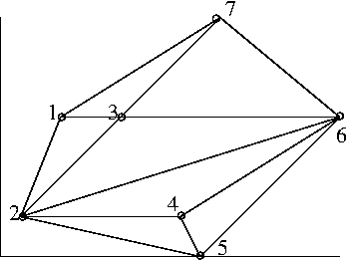
7 7
3 7 1 2 3
1 2 3 2 6
6 7 6 2 4
9 2 4 2 5
10 0 4 5 6
17 7 3 6 7
11 12 1 3 7

Korlátok
Időlimit: 0.1 mp.
Memórialimit: 32 MiB
Pontozás: A tesztek 30%-ában a N≤1000

